# Gegevensmodel van de leveringsvoorwaarden

|  |  |
| --- | --- |
| Versie | 1.01 |
| Auteur | Adriaan Bakker |
| Wijzigingsgeschiedenis | Versie 1.02, 8 feb 2021 |
|  | Verse 1.0, 1 feb 2021  Versie 1.01, 8 feb 2021 Meer op meer relatie afnemer ten opzichte van leveringsdoel. Identificerend nummer in plaats van OIN. Toevoeging is_overheid_JN bij de afnemer  Wijzigingsdatumtijd bij alle entiteiten. Naamgevingsconventies en hoofdletterongevoeligheid bij unieke namen  Bevat_jokerteken_JN in de tabel berichtgegeven |
|  |  |

Inhoudsopgave

Gegevensmodel van de leveringsvoorwaarden 1

Diagram 3

Bericht 4

Berichtgegeven 4

Afnemer 5

Leveringsdoel 5

Leveringsvoorwaarde 6

## Diagram

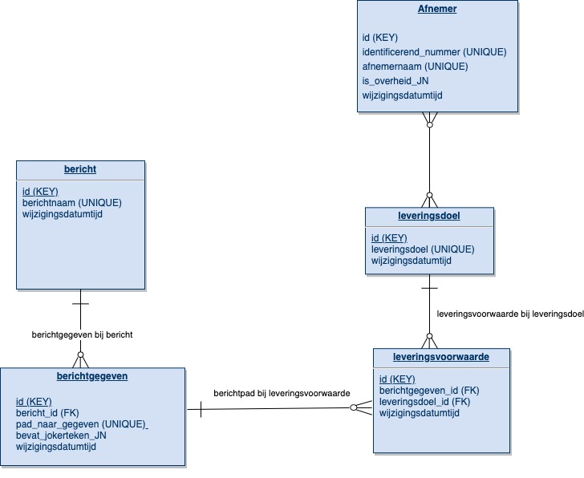

**Algemeen**

Wijzigingsdatumtijd  
De wijzigingsdatumtijd is in iedere tabel aanwezig en geeft de datumtijd aan van de laatste wijziging van het record. Bij een update of insert van het record wordt dit veld automatisch bijgewerkt via een trigger.

Id (Key)  
De sleutel is een technische sleutel die middels een pre-insert trigger gegenereerd wordt bij een insert en daarna niet meer verandert.

Algemene regel voor namen (leveringsdoelen, namen van afnemers)  
Een naam is alfanumeriek en de karakters maken deel uit van a-z,A-Z, 0-9, underscore en min-teken.

Hoofdletterongevoelig uniek  
Met “hoofdletterongevoelig uniek” wordt geimpliceerd dat na hoofdletter-ongevoelige vergelijking er geen duplicaat is.

## Bericht

Een bericht van een bron, zoals gedefinieerd in de broker middels een SOAP schema.

De berichtnaam (verplicht, uniek volgens bovenstaande algemene regel voor namen) bevat het versienummer van het bericht en komen exact overeen met de naamgeving van het bericht van de broker.

Relaties:  
Bij een bericht kunnen meerdere berichtgegevens horen (0 of meer).

## Berichtgegeven

Een berichtgegeven bevat het pad naar het bericht zoals dit binnen de SOAP definitie van het bericht bekend is. De berichtgegevens bij het bericht worden ingelezen vanuit het SOAP schema van het bericht. Deze berichtgegevens bevatten het complete pad naar het gegevenselement.

**Zelf toegevoegde berichtgegevens met wildcard in het pad**

Gebruikers kunnen zelf berichtgegevens toevoegen aan de reeks van berichtgegevens die uit de SOAP definitie zijn afgeleid, met paden eindigend op een wildcard.

Deze afzonderlijk toegevoegde Berichtgegeven records zijn te herkennen aan het veld bevat_wildcard. Voor deze records staat deze waarde op “Y”.

Voorwaarde: Het pad met de wildcard is alleen geldig als het deel van het pad zonder de wildcard (het sterretje) voorkomt in de paden van berichtgegevens die uit de SOAP definitie afkomstig zijn.

Voorbeeld van een pad met een wildcard:

Bericht:   
Berichtnaam = “UWVWbDossierPersoon04-v0100”

Berichtgegeven:   
padnaargegeven= “ClientSuwi/Legitimatiebewijs/*”

Bevat_wildcard=’Y’

Dit berichtgegeven nu een aanduiding geworden voor de volgende SOAP berichtelementen:  
  
ClientSuwi/Legitimatiebewijs/CdSrtLegitimatiebewijs  
ClientSuwi/NrLegitimatiebewijs  
DatEGeldigLegitimatiebewijs

Relaties:  
Een berichtgegeven hoort altijd bij precies 1 bericht.  
Een berichtgegeven kan gekoppeld zijn aan 1 of meer leveringsvoorwaarden.

## Afnemer

afnemernaam

Een afnemer heeft een afnemernaam (hoofdletterongevoelig uniek, voldoet aan algemene regel voor naamgeving, minimaal 3 posities).

identificerend_nummer

Het veld IdenticerendNummer bevat in geval van overheidsorganisaties het OIN dat bij deze overheidsinstelling hoort, in geval van niet-overheidsorganisaties bevat het dit een nummer dat door de Trust Service Provider uit het KvK nummer is afgeleid.

Het identificerend_nummer is een alternatieve sleutel voor de entiteit Afnemer. Voor overheidsorganisaties wordt als identificatie binnen het berichtverkeer het OIN gebruikt. Dit bestaat uit 20 posities numeriek.

is_overheid_JN  
Dit veld bevat bevat een karakter “J” of “N”, verplicht. Bij een J gaat het om een overheidsinstelling.

|  |  |  |  |  |
| --- | --- | --- | --- | --- |
| OIN voor overheidsinstellingen, identificerend nummer voor niet-overheidsinstellingen  OIN  Dit nummer wordt door Logius uitgegeven. Het is voorstelbaar dat in de toekomst er niet-overheidspartijen (serviceverleners) zullen optreden als afnemer van gegevens van burgers. Aangezien deze partijen geen overheidsdienst vertegenwoordigen zal voor hen een ander nummer worden gehanteerd.  Zie de notitie over het identificerend nummer voor bedrijven, het PKIoverheid-certificaat op <https://www.logius.nl/diensten/oin>. Dit nummer is in plaats van het OIN het identificerend nummer voor de organisatie en wordt bij aanvraag van dit nummer uit het KvK nummer afgeleid door te Trust Service Provider.  OIN voor de afnemer is volgens het standaardformaat van een OIN en is eveneens uniek. Het OIN nummer is 20 posities lang. Zie <https://www.logius.nl/diensten/oin>  Voorbeeld: het OIN van de gemeente Haarlemmermeer.   |  |  |  |  | | --- | --- | --- | --- | | **Gemeente Haarlemmermeer** | 00000001825767301000 | Actief | 04-01-2019 | |

00000001825767301000. Haarlemmermeer

00000001002564440000 Amsterdam

00000001001900663000 Amstelveen

Relaties:  
Een afnemer kan gekoppeld zijn aan 0 of meer leveringsdoelen

Een leveringsdoel kan gekoppeld zijn aan 0 of meer afnemers

## Leveringsdoel

Entiteit leveringsdoel heeft als bestaansreden het bundelen van een aantal leveringsvoorwaarden bij één of meer afnemers.

leveringsdoel

het veld leveringsdoel is hoofdletterongevoelig uniek, voldoet aan algemene regel voor naamgeving, minimaal 3 posities).

Relaties:  
Een leveringsdoel kan gekoppeld zijn aan 0 of meer afnemers

Een leveringsdoel kan gekoppeld zijn aan 0 of meer leveringsvoorwaarden

## Leveringsvoorwaarde

Entiteit leveringsvoorwaarde heeft als bestaansreden het bundelen van 0 of meer berichtgegevens aan een leveringsdoel.

Relaties:  
Een leveringsvoorwaarde hoort altijd bij precies 1 leveringsdoel

Een leveringsvoorwaarde hoort altijd bij precies 1 berichtgegeven